### 开题操作流程图如图所示：

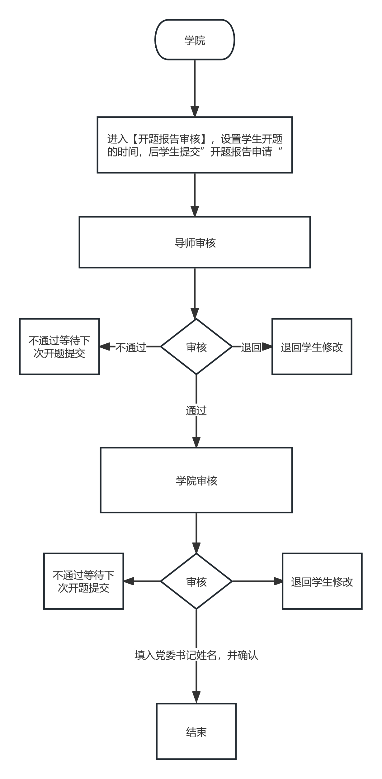

### 1.【开题报告申请】

#### 1、开题报告申请

（1）学生进入【我的论文开题】--【开题报告申请】

此时，学院已经完成开题开始和结束时间的设置，学生可以点开“展开”按钮，进行相关信息的填写、编辑、保存和提交，上传完整版本的开题报告（必须项）、专家成员信息（必须项）

如果学院有需求，要求学生打印《开题答辩审查表》，可要求学生点击【打印】按钮进行下载打印并线下提交这个表格。（非学校要求的必须项，学院根据自身实际情况决定是否要求学生提交。）

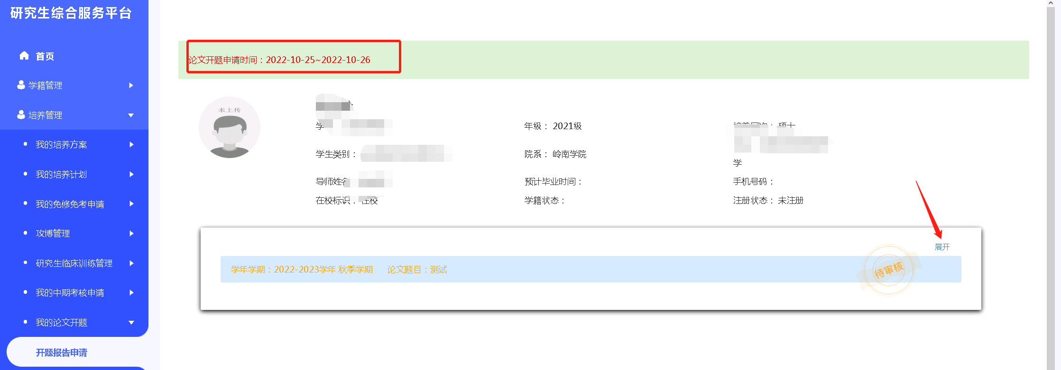

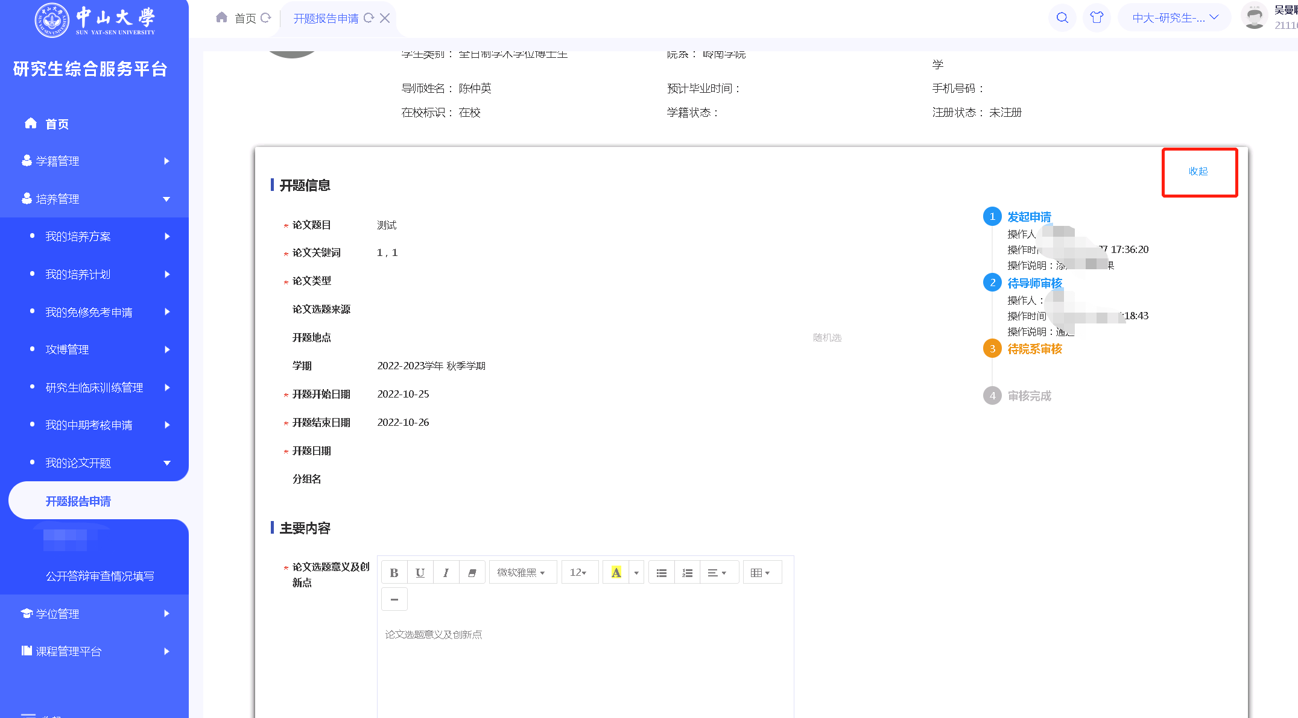

#### 2、延期申请

（2）学生进入【我的论文开题】--【开题报告申请】

学院设置开题开始和结束时间后，学生可以点击【延期申请】按钮，即可进行开题延期申请。

